Проект
Тема: «Милая мама»
Тип проекта: краткосрочный
Участники проекта: дети разновозрастной группы
Срок реализации проекта: 22.11.2022– 26.11.2022 гг.

Воспитатель: Нестерова Т.А.
Чурилова О.И.

г. Липецк
2021г.

Актуальность: Мама играет важную роль в жизни каждого человека.
Развитие отношений между ребенком дошкольного возраста и матерью имеет большое значение для развития личности ребенка. К сожалению, часто любовь к маме дети связывают только с материальными ценностями. А не духовными.
Данный проект направлен на развитие положительного отношения ребенка к окружающему миру, приобщению детей к общечеловеческим ценностям, любви к самому близкому и родному человеку – маме.
Цели проекта: Воспитывать чувство глубокой любви и привязанности к самому близкому и родному человеку – маме.
Задачи проекта:
- углубить знания детей о роли мамы в их жизни.
- развивать интерес ребенка к своим близким.
- воспитывать доброе, заботливое отношение к маме.
Методы и формы проекта:
- конспекты занятий;
- дидактические игры;
- подвижные игры;
- чтение художественной литературы;
- конкурс чтецов «Моя милая мама»
Участники проекта: дети, воспитатели, родители.
Ожидаемый результаты: в результате реализации проекта дети обогатят знания о роли мамы в их жизни, о профессии своих мам;
- осознают доброе, заботливое отношение к маме; сформируются творческие способности у детей в продуктивной и музыкальной деятельности;
План-график мероприятий

Мероприятие | Цель | Сроки проведения
1. Изучение методической литературы  - подбор художественно – дидактических пособий, репродукций, техническое оснащение ,изготовление фоторамок  -приглашение родителей для участия в проекте;  - разучивание песен, стихотворений, пословиц, к конкурсу чтецов «День матери».  Беседа «Мамы есть у всех».  Словесные игры.  «Назови ласково»  «Как зовут твою маму»  «Профессия мамы»  Проведение НОД:  Речевое развитие  Тема: «Поговорим о маме»  ХЭР  Рисование «Портрет мамы»  Аппликация  «Фартук для мамы».  Ручной труд  Изготовление детьми подарков для мам «Фоторамка»  Разучивание песенки, стихов ко Дню матери.  Чтение художественной литературы:  Загадки на тему: «Семья».  А. Барто «Разлука», «Мама поёт»,  В. Берестов «Праздник мам»,  Михалков С. «А что у вас?», Е. Благинина «Мамин день»  «Сказка про маму» С. Прокофьевой;  «Мама» Ю. Яковлев;  «Подарок маме» Высотская  «Заплатка» Н. Носов;  Подвижные игры  «Курочка и цыплята»  «Наседка и цыплята» | 1 этап – Предварительный. Погружение в проблему, постановка задач.  Пробуждение интереса к теме проекта (дети совместно с воспитателем знакомятся с материалом проекта и отвечают на вопросы).  2 этап – Основной. Организация практической работы над проектом.  - развивать творческое воображение.  - воспитывать уважительное отношение к труду взрослых и желание оказывать посильную помощь.  Учить ласково обращаться к своей маме.  Закреплять знания детей Ф,И,О, своей мамы  учить детей соотносить действия людей различных профессий.  дать представление о профессиях мам, учить соотносить действия людей с их профессией  формировать представления о характерных особенностях портретной живописи, воспитание любви и уважения к образу матери.  Воспитывать любовь к маме, желание порадовать ее. Учить аккуратно вырезать детали и наклеивать их согласно образцу.  Воспитывать любовь к маме, желание порадовать ее.  Развивать память и музыкальное восприятие. Подготовка к конкурсу чтецов «Мама милая моя»  Знакомить детей с литературными произведениями по теме  продолжать воспитывать качества любви: нежность, чувство ласки, доброты по отношению к маме;  учить детей выполнять движения в соответствии с текстом, упражнять в ходьбе, беге, развивать память, активную разговорную речь, смелость, ловкость, создать весёлое, радостное настроение. | 22.11.2021  22.11.2021-26.11.2021  22.11.2021-26.11.2021  22.11.2021  23.11.2021-  25.11.2021  26.11.2021  22.11.2021  25.11.2021  22.11.2021-26.11.2021  22.11.2021-26.11.2021
- Взаимодействие с родителями:  Изготовление фотографий в фоторамки сделанные детьми  - Консультация: «Воспитание дружеских отношений в игре» | Побуждать родителей к активному участию.  Вовлечь родителей в воспитательно-образовательный процесс через разнообразные формы дифференцированной работы. Активизировать участие родителей в мероприятиях ДОУ, | 25.11.2021
Конкурс чтецов «Мама милая моя» | 3 этап – Заключительный.  развивать у дошкольников художественно-речевых исполнительских навыков при чтении стихотворений;  выявлять лучших чтецов среди детей, предоставление им возможности для самовыражения. | 26.11.2021

Рисование: «Портрет милой мамочки»
Цель: формирование представлений о характерных особенностях портретной живописи, воспитание любви и уважения к образу матери.
Задачи:
Расширить знания о портретном жанре; вызвать у детей желание нарисовать портрет мамы, передать некоторые черты ее облика (цвет глаз, волос); учить правильно располагать части лица; закрепить приемы рисования красками всей кистью и ее кончиком.
Обогатить чувственный опыт через эстетическое восприятие портретной живописи, развивать у детей художественные и творческие способности.
Воспитывать чувство любви и уважения к матери через общение с произведениями искусства, в которых главным является образ женщины – матери.
Материал: Левицкий Д.Г. «Портрет Е.И. Нелидовой» ( в полный рост), Рокотов С. «Портрет Е.В. Санти» (по пояс), «Портрет А.П. Струйской» (погрудный), Васнецов А. «На пашне. Весна», Леонардо да Винчи «Мадонна Лита», схема рисования портрета, мяч, фотографии мам, запись колыбельной песни.

Предварительная работа: рассматривание репродукций картин портретного жанра, разучивание стихов и песен о маме, чтение стихов и рассказов о маме, оформление фотовыставки «Вместе с мамой», рисование портрета мамы простым карандашом, нахождение цвета кожи человека и раскрашивание портрета мамы.
Интеграция образовательных областей: «Художественное творчество», «Коммуникация», «Познание», «Художественная литература», «Социализация», «Музыка», «Физическая культура».
Ход непосредственно образовательной деятельности
Воспитатель:
«Простое слово»
На свете добрых слов
Живет не мало,
Но всех дороже и важней – одно:
Из двух слогов
Простое слово «мама»
И нету слов роднее, чем оно!
- Дети, сегодня мы будем рисовать портрет самого дорогого и любимого для всех человека – портрет своей мамы. Вы знаете, какие у вашей мамы глаза, цвет волос, какая прическа, какое любимое платье. Познакомимся с тем, как изображают женщин – матерей художники.
Если видишь, что с картины смотрит кто-нибудь из нас,
Или принц в плаще старинном, или вроде верхолаз,
Летчик или балерина, или Колька, твой сосед,
Обязательно картина называется – ПОРТРЕТ.
- Давайте вспомним, какие портреты бывают:
- в полный рост;
- погрудный;
- по пояс;
Рассматривание и беседа по картине.
- Прежде, чем нарисовать портрет мамы, мы рассмотрим репродукцию картин, посвященных теме нашего занятия. Предлагаю вашему вниманию репродукцию картины замечательного русского художника А. Васнецова «На пашне. Весна», написанной очень давно. Рассмотрите ее внимательно и ответьте на следующие вопросы:
- Кого вы видите на картине?
- Как одета изображенная художником женщина?
- Что она делает?
- Почему ребенок находится здесь же, на поле?
- Почему эта женщина вынуждена работать в поле и брать с собой ребенка?
- Представьте, что ребенок заплакал: почему? Скорее всего он проголодался. Мама оставит свою тяжелую работу, чтобы покормить его.
Воспитатель: Сейчас посмотрим на другую репродукцию картины. Перед вами «Мадонна Лита» великого итальянского художника Леонардо да Винчи. ( Слово «Мадонна» означает «Богоматерь. Мама Бога»). Вглядитесь в лицо матери:
- Какое оно? Что выражает взгляд этой женщины? О чем она сейчас думает? ( Во время кормления мысли должны быть добрые, и тогда доброта мамы передастся малышу не только с нежным взглядом, но и с молоком).
- А может мама мечтает о будущем своего малыша? Каким она его представляет?
- Обратите внимание на руки. Как они держат малыша?
- Можно сказать, что младенец и его мама счастливы?
- А когда малыш спать захочет, как мама его успокоит?
- Может быть, эта мама поет своему малышу такую же колыбельную, какую ваши мамы пели вам, когда вы были маленькими? Можете напеть мамину песню? А может мама поет вот такую колыбельную!?
(Звучит колыбельная песня).
- Прежде, чем рисовать портрет мамы, мы повторим, где нужно рисовать части тела:
- Какой формы голова? Обведите пальцем голову.
- Положите руку на лоб. Глаза у человека расположены ниже лба, на
середине лица.
- Какой они формы? Овальные, с острыми углами.
- Внутри глаза цветной кружок и маленький черный зрачок. Какие глаза у твоей мамы Юля? Твоя мама кареглазая. А у твоей мамы Ира? И т. д.
- Не забываем про ресницы. А что находится над глазами? Брови – это дугообразные полосы.
Нос у человека, такого же цвета, что и лицо. Поэтому нужно рисовать только кончик носа посередине расстояния от глаза до конца лица.
Ниже носа расположены губы. Посмотрите друг на друга. Видите, что верхняя губа по форме отличается от нижней. На верхней как бы две волны, а на нижней одна.
Покажите подбородок. Где он расположен?
Дидактическая игра с мячом «Какая мама?»
(Воспитатель бросает ребенку мяч и задает вопрос. Ребенок возвращая мяч отвечает.)
Воспитатель | Дети
Если радуется жизни? | Жизнерадостная
Если желает добра? | Доброжелательная
Если исполняет все? | Исполнительная
Если у мамы длинные волосы? | Длинноволосая
Если у мамы белое лицо? | Белолицая
Если у мамы круглое лицо? | Круглолицая
Если у мамы черные брови? | Чернобровая
Если у мамы большие глаза? | Большеглазая
Если мама занята хозяйством? | Домохозяйка
Физминутка: «Мамам дружно помогаем»
Мамам дружно помогаем:
Сами в тазике стираем,
И рубашки, и носочки
Для сыночка и для дочки.
(Наклоны вперед, движение руками, имитирующие полоскание)
Через двор растянем ловко,
Для одежды три веревки.
( Потягивание – руки в стороны)
Светит солнышко – ромашка,
Скоро высохнут рубашки.
( Потягивание – руки вверх)
Практическая работа детей.
- А сейчас посмотрите внимательно на фото своей мамы. Портрет своей мама вы нарисуете погрудный – голову, шею, плечи. Вы уже начали рисовать портрет мамы на прошлом занятии, нарисовали простым карандашом и сделали красивый цвет кожи. Сегодня вы дорисуете мелкие детали, рисовать будете кончиком кисти. Определите цвет волос, глаз, прическу, верхнюю часть платья. Постарайтесь все это нарисовать таким, как у вашей мамы.
Итог занятия.
- Как вы думаете, узнают ли себя ваши мамы на портретах?
- Дети, вы очень постарались и нарисовали портрет мамы очень похожими.
- А сейчас нам Вова прочитает стих о маме.
«Моя мама»
Однажды я сказал друзьям:
На свете много разных мам,
Но не найти, ручаюсь я,
Такую маму как моя!
Она купила для меня
На колесиках коня,
Саблю, краски и альбом…
Только разве дело в том?
Я и так ее люблю, маму, мамочку мою.

Аппликация «Фартук»
Цель:
- продолжать знакомить со способом – обрыванием бумаги (отрывать от листа бумаги небольшие кусочки, наносить на них клей и наклеивать на основу).
Задачи:
- освоить обрывную технику аппликации,
- развивать у детей воображение,
- продолжать воспитывать у детей эмоциональную отзывчивость, интерес к художественному творчеству, развивать мелкую моторику рук детей, воображение и фантазию, учить аккуратно пользоваться клеем.
Материал: картинки, на которых изображены фартуки,
листы белой бумаги с изображением фартука, цветная бумага, клей ПВА, кисточки для клея, клеёнки.
Ход НОД
Воспитатель: Дети, послушайте стихотворение Григория Люшнина, которое называется «Сиреневый фартук»
Из квадратных лоскутков
Фартук кухонный готов,
И горят на нём цветы
Небывалой красоты.
Примеряю целый час,
Надеваю - в самый раз!
И хожу я целый день
В фартуке по саду.
Кто-то крикнул:
- Глянь, сирень
Вышла за ограду!
- Дети, что это? (Воспитатель показывает картинки, на которых изображены фартуки).
- А для чего они нужны? (ответы детей).
Сегодня мы с вами будем приклеивать на фартук кусочки цветной бумаги.
Воспитатель предлагает детям поиграть ручками за столом.
Гимнастика для пальцев рук.
1. «Птички клюют» (большой палец поочередно соединять с остальными пальцами).
2. Ладони на столе, на счёт «раз – два» - пальцы врозь – вместе.
3. Пальчики здороваются (на счёт «раз – два – три – четыре – пять» соединяются пальцы обеих рук: большой с большим, указательный с указательным и т. д.)
Далее воспитатель показывает пример готовой аппликации. Раздает каждому ребенку изображение фартука.
Воспитатель предлагает детям порвать бумагу на мелкие кусочки, показывает, как приклеивать их на фартук.
Итог занятия
Воспитатель: Наше занятие подошло к концу. Что мы сегодня делали на занятии? (ответы детей). (Свои работы дети кладут на подоконник. Дети рассматривают свои работы).
Какие фартуки у вас получились? (ответы детей). Были ли трудности при наклеивании?

«Украсим рамку для фотографии» план-конспект занятия по
Задачи:
-учить составлять узоры из основных форм
-учить использовать в работе картон, бумагу, ткань;
-развивать фантазию, творческую активность.
-учить отвечать на вопросы педагога;
-развивать внимание, память, мелкую и общую моторику;
-закреплять правила работы с клеем.
-развивать связную речь;
-расширять и пополнять словарный запас детей словами семья, родители, родственники, фотография, фоторамка, члены семьи;
-воспитывать гуманные чувства по отношению к своим близким.
Методы и приёмы:
-наглядный, словесный, практический;
-рассматривание, беседа.
Демонстрационный и раздаточный материал:
-у воспитателя фоторамки из картона, основные формы и элементы, схема последовательности работы;
-У детей фоторамки из картона, основные формы и элементы, ткани, клеёнка, клей, кисточка для клея, салфетка для рук.
Ход занятия:
Предварительная работа: беседа на тему «Моя семья», разучивание пословиц и поговорок о семье, разучивание физминутки «Семья», оформление фотовыставки «Семья».
Воспитатель: Как вы думаете, что такое семья? (ответы детей)
Воспитатель: Кто может быть членом семьи, чужие люди или только родственники? (ответы детей)
Воспитатель: А как живут члены одной семьи, вместе или отдельно? (ответы детей)
Воспитатель: Дети, а вы с кем живёте? Кто ваша семья? (ответы детей)
Воспитатель: А сейчас мы с вами поиграем пальчиками и вспомним членов семьи.
Пальчиковая гимнастика «Семья»
Этот пальчик – дедушка, этот пальчик – бабушка,
Этот пальчик – папа, этот пальчик – мама,
Этот пальчик – я (поочерёдно загибают пальцы рук, начиная с большого)
Вот и вся моя семья (сжимать и разжимать кулачки).
Воспитатель: Пальчики на наших руках дружные. А что надо делать, чтобы в вашей семье у всех было радостное настроение?
(ответы детей: не обижать друг друга, не ссориться, помогать друг другу, трудиться, любить друг друга, вместе отдыхать, дарить подарки, говорить добрые слова)
Воспитатель: Чтобы порадовать своих близких людей, давайте сделаем красивую рамку для семейной фотографии. Для начала я расскажу и покажу вам, как можно украсить фоторамку, а вы мне в этом поможете.
Воспитатель показывает на общем столе, чем будет украшать рамку, просит детей попробовать составить узоры для украшения, раскладывая элементы на фоторамках. Далее воспитатель предлагает детям выбрать понравившуюся фоторамку, пройти на свои рабочие места и приступить к работе.
Воспитатель выставляет схему и обращает внимание детей на последовательность работы:
Подобрать элементы к своей фоторамке.
Разложить на фоторамке, создавая узор.
Наклеить.
Проводится физминутка «Семья»
-Раз, два, три, четыре (хлопки в ладоши)
-Кто живёт у нас в квартире? (повороты в сторону с подниманием плеч)
-Раз, два, три, четыре, пять (хлопки в ладоши)
-Всех могу пересчитать: (указательным пальцем пересчитывают)
-Папа, мама, брат, сестрёнка, кошка Мурка, два котёнка,
-Мой щегол, сверчок и я – (загибают поочерёдно пальцы на руках)
-Вот и вся наша семья! (сжимать и разжимать кулачки с приседанием)
Дети садятся за столы и приступают к работе. Воспитатель оказывает помощь, если это необходимо.
В конце занятия рамки выставляются на общий стол. Дети рассказывают, какую фотографию они бы хотели вставить в свою рамку.

Воспитатель: Молодцы, ребята, вы очень постарались, надеюсь, наши рамки понравятся вашим родителям.

Развитие речи: «Профессии наших мам»
Цель: дать представление о профессиях мам, учить соотносить действия людей с их профессией, понимать важность и значимость профессий деятельности взрослых как для общества, так и самих детей, воспитывать уважительное отношение к труду взрослых, любовь и заботу о маме.
Материал: фотографии «Ребёнок и мама», коробочка с набором инструментов людей некоторых профессий, демонстрационный материал «Профессии», запись песни на диске из к/ф «Мама», портреты мам.
Ход
Кто вас детки крепко любит?
Кто вас нежно так голубит?
Не смыкая ночью глаз,
Кто заботится о вас? (Мама)
Ребята, я принесла клубочек, но он необыкновенный, в нём спрятано много добрых, нежных слов о маме. Давайте мы будем передавать его друг другу и произносить эти волшебные слова, посвящённые маме, а ниточку от клубка будет держать в руках. (Дети называют добрые слова о маме)
Как много добрых и ласковых слов вы сказали о маме, какой у нас большой круг добра получился. Даже в группе стало светлее и теплее от таких красивых слов.
Оказывается, всем нужна мама! И мамонтёнку, и мышонку, и котёнку и даже лягушонку. Мама – это самое прекрасное слово на земле. Это первое слово, которое произносит человек.
Мама – это значит нежность, Мама – это на ночь сказка,
Это ласка, доброта, Это утренний рассвет,
Мама – это безмятежность, Мама – это лучик света,
Это радость, красота! Мама – это значит жизнь.

Загадки о профессиях, беседа по картинкам.

Мастерица на все руки
Нам сошьет пиджак и брюки.
Не закройщик, не ткачиха.
Кто она, скажи? (Портниха)

Кто пропишет витамины?
Кто излечит от ангины?
На прививках ты не плачь —
Как лечиться, знает... (врач)

Громко прозвенел звонок,
В классе начался урок.
Знает школьник и родитель
Проведет урок... (учитель)

На витрине все продукты:
Овощи, орехи, фрукты.
Помидор и огурец
Предлагает... (продавец)

Учит вежливости нас,
Почитает вслух рассказ.
Не учитель, не писатель.
Это... (воспитатель)

Феном, щеткой и расческой
Ловко сделает прическу.(Парикмахер)

Дети рассказывают о профессиях своих мам (Воспитатель, врач, повар).
Ребята, вы же для мам являетесь хорошими помощниками?
Ф/минутка «Дружно маме помогаем»
Дети, а когда мама приходит с работы, вы даёте ей отдохнуть?
Стихотворение Е. Благининой «Посидим в тишине»
Д/игра «Кому, что нужно для работы»
Дети достают из волшебной коробочки предметы разных профессий (стетоскоп, половник, касса, книга, фен, расчёска, шприц, мел, кастрюля, указка)
Сегодня мы много говорили о наших мамах и пришли к такому выводу, что все мамы красивые, трудолюбивые, любимые. И все они любят сюрпризы. Давайте сделаем для наших мам подарки.
Аппликация «Бусы для мамы» (Дети делают из скрученных салфеток бусы и приклеивают на портрет своей мамы)
Рефлексия: О ком мы говорили сегодня?
Как мы должны относиться к своей маме, и её профессии?
Пусть звучат повсюду песни,
Для любимых наших мам,
Мы за всё, за всё родные
Говорим «Спасибо вам».

Пословицы.
При солнышке - тепло, при матери - добро.
Нет милее дружка, чем родная матушка.
Материнская ласка конца не знает.
Матери все дети равны – одинаково сердцу – больны.
Мамин гнев, что весенний снег и много выпадает, да скоро растает.
Мать кормит детей – как земля людей.
Словесные игры.
«Как зовут твою маму»
Цель: Закреплять знания детей Ф,И,О, своей мамы.
Игровые правила: Дети стоят в кругу, передают друг другу мяч и называют Ф,И,О. своей мамы («Мою маму зовут …»). Если ребенок затрудняется, то помогает воспитатель.
«Назови ласково»
Цель: Учить ласково обращаться к своей маме.
Игровые правила: Дети стоят в кругу, передают друг другу мяч и произносят ласковые слова, которые они говорят своей мамочке.
«Профессия мамы»
Цель: Игра учит детей соотносить действия людей различных профессий.
Игровые правила: Дети стоят в кругу. Воспитатель бросает мяч ребенку, а ребенок называет, кем работает его мама и что она делает («Моя мама врач, она лечит людей»)

Подвижные игры.
1.«Наседка и цыплята»
Цель :
-учить детей по-разному обозначать предметы в игре, подражать повадкам цыплят, упражнять в ходьбе, беге.
Ход игры.
На игровой площадке обозначается чертой, цветной водой или шнуром дом для цыплят и наседки. Дети изображают цыплят, а педагог — наседку. Цыплята и наседка находятся перед началом игры за чертой — в домике. Первой из дома выходит наседка, она идет искать корм. Через 5—10 секунд она поворачивается к цыплятам, приглашает их тоже поискать корм, червячков, крошки:
Милые ребятушки, Ко-ко-ко!
Желтые цыпляточки, Ко-ко-ко!
Выходите вы гулять,
Крошки, червячков искать.
После слов педагога дети бегут к «наседке», вместе с ней гуляют по площадке, клюют зернышки, ищут червячков. Педагог говорит:
Ой, лиса бежит, беда! Убегайте кто куда!
«Цыплята» бегут к своему домику, становятся за чертой. Игра повторяется.

2.«Вышла курочка гулять»
Цель:
1. Воспитывать своевременную реакцию на сигнал, учить имитации движений в сочетании со словами.
Ход игры.
Вышла курочка гулять, Лапками гребите,
Свежей травки пощипать. Зернышки ищите.
А за ней ребятки - Съели толстого жука,
Желтые цыплятки. Дождевого червяка.
Ко-ко-ко, ко-ко-ко, Выпили водицы
Не ходите далеко. Полное корытце.
Воспитатель говорит слова и показывает движения, предлагает детям (цыплятам) побежать за нею, повторить движения: «пощипать травку», «погрести лапками», «попить водицы».

Беседа о празднике «День матери»
Задачи:
- дать детям представление о празднике «День матери»;
- воспитывать уважительное, доброжелательное отношение к маме;
- обогащать словарный запас детей по теме.
Ход беседы:
Воспитатель: Дети, я принесла волшебный сундучок, а в этом сундучке кукла Катя, но она тоже волшебная, стоит дотронуться до ее спины, она заговорит. Что кукла говорит?
Дети: Ма-ма.
Воспитатель: Давайте проговорим это прекрасное слово.
(Дети хором:«Ма-ма»)
Воспитатель: Сегодня мы с вами поговорим о наших любимых и дорогих мамочках. Самое прекрасное слово на земле - МАМА. Это первое слово, которое произносит человек, и оно звучит на всех языках одинаково нежно. У мамы самые добрые и ласковые руки. Она заботится обо всех членах семьи. У мамы самое чуткое и доброе сердце.
Давайте закроем глаза на минутку и представим себе наших любимых мам, улыбнемся и скажем слово « мама» нежно-нежно.
Воспитатель: Ребята, скоро в нашей стране люди будут отмечать праздник «День матери». В этот день мамам и бабушкам говорят добрые слова, помогают, дарят подарки.
Воспитатель: Дети, посмотрите, кукла Катя принесла с собой букетик. Катя хочет узнать, какие у вас мамочки. Передавайте букетик друг другу и говорите, какая у вас мама (хорошая, добрая, красивая, ласковая, милая и т.д.).
Воспитатель: Молодцы ребята! Вот сколько ласковых слов вы знаете о маме, говорите эти слова чаще своим мамам.
Воспитатель: Дети, а теперь Катя интересуется, вы помогаете своим мамам?
Дети: Да.
Воспитатель: Ребята, расскажите, а как вы помогаете мамам? (Опрос детей)
Воспитатель: Молодцы, из вас вырастут очень хорошие помощники!
Воспитатель: Для каждого человека его мама самая лучшая! Нет прекраснее ее глаз, ласковее ее рук, нежнее ее голоса. Так берегите своих матерей, помогайте им.
Давайте хором произнесем: «Милая мамочка, я тебя люблю!».
Воспитатель:Ребята, давайте еще раз повторим, о ком мы сегодня говорили? Кто для нас мама? Как мы должны относиться к мамам?
Мама – это небо, Мама – это свет,
Мама – это счастье. Лучше мамы нет!
Воспитатель: Ребята, вы и Катю научили тому, как нужно относиться к своей маме. А теперь попрощаемся с Катей и скажем, что ждем ее снова.

«ПРИ СОЛНЫШКЕ ТЕПЛО, А ПРИ МАТЕРИ ДОБРО»
Задачи:
- познакомить с пословицей;
- продолжать воспитывать качества любви: нежность, чувство ласки, доброты по отношению к маме;
- развивать воображение.
Воспитатель: Ребята, а солнышко какое? (Яркое, теплое, доброе и т.д.)
Солнышко греет, светит.
Воспитатель: Ребята, давайте поиграем с солнышком.
Пусть всегда будет солнце (катание шарика ладошками),
Пусть всегда будет небо (броски шарика с одной ладошки на другую),
Пусть всегда будет мама (держим шарик между пальцами),
Пусть всегда буду я (хлопки).
Воспитатель: Молодцы, ребята! Вы очень хорошо играли. А сможете ли вы отгадать загадку?
Кто любовью согревает,
Все на свете успевает,
Даже поиграть чуток?
Кто тебя всегда утешит,
И умоет, и причешет,
В щечку поцелует – чмок?
Воспитатель: Правильно, ребята! Мама, мамочка! Так мы называем самого родного и любимого своего человека. Первое слово, которое произносит каждый малыш, - это слово “мама”, оно звучит ласково, тепло и нежно. Мать учит нас быть добрыми, дает советы, заботиться и оберегает нас. Об этом говорится и в пословице «При солнышке тепло, при матери добро». Солнце дарит свой свет, тепло, жизнь на земле, причём всем одинаково, а мамочка дарит любовь, добро, ласку своему ребенку.
Мамы будут любить ровно столько, сколько будут жить на свете – помните об этом всегда! И сколько бы вам не было лет, вам всегда будет нужна мама, её ласка, её взгляд. И чем больше ваша любовь к маме, тем радостнее и светлее жизнь!

Дидактические игры.
Игра «Мамочка»
Цель: Углублять знания детей о роли мамы в их жизни; воспитывать уважительное, трепетное отношение к самому дорогому человеку на свете – маме.
Ход игры:
Воспитатель: Ребята, мы с вами уже говорили о том, что мама – это самый дорогой и близкий человек для каждого из нас. Мама всегда поможет, пожалеет и назовет добрыми и нежными словами. А сейчас, предлагаю вам поиграть. Я буду задавать вопрос, а вы отвечайте - «Мамочка».
-Кто пришел ко мне с утра?
-Кто сказал вставать пора?
-Кашу кто успел сварить?
-Чаю в чашечку налить?
-Кто цветов в саду нарвал?
-Кто меня поцеловал?
-Кто ребячий любит смех?
-Кто на свете лучше всех?
Воспитатель: А ведь и правда, дети, наши мамочки успевают делать все: готовить вкусную еду, убирать квартиру, стирать и гладить белье… И, конечно же, заботиться о своих детях. Давайте будем помогать мамам и чаще говорить им хорошие, ласковые слова!

Дидактическое упражнение «Очень мамочку люблю, потому что...»
Задачи:
- совершенствовать диалогическую речь детей;
- воспитывать уважительное, доброжелательное отношение к маме.
Воспитатель: Ребята, вы любите своих мам? Очень-очень любите? Расскажите об этом. Очень мамочку люблю, потому что она…
Воспитатель, по очереди обращаясь к детям, каждый раз повторяет эту фразу. Педагог отмечает оригинальные высказывания малышей.

Воспитатель: Дети, хочу напомнить вам о том, что когда вы будете вручать подарок маме, надо обязательно сказать поздравительные слова, например: «Поздравляю тебя, мамочка, с праздником. Будь здорова и счастлива!

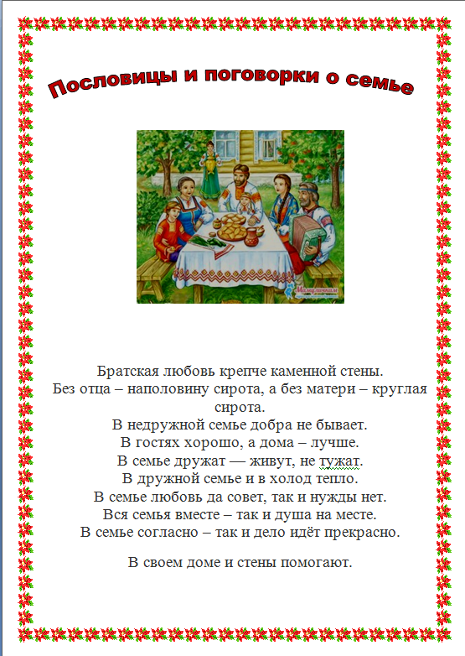
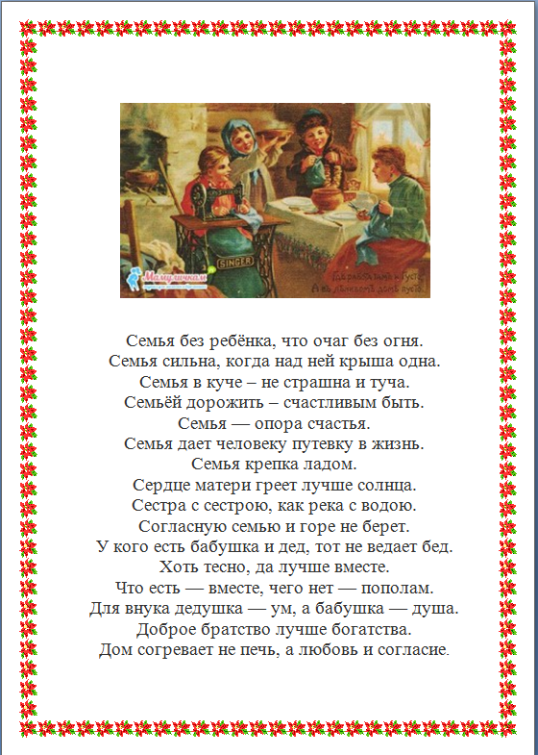

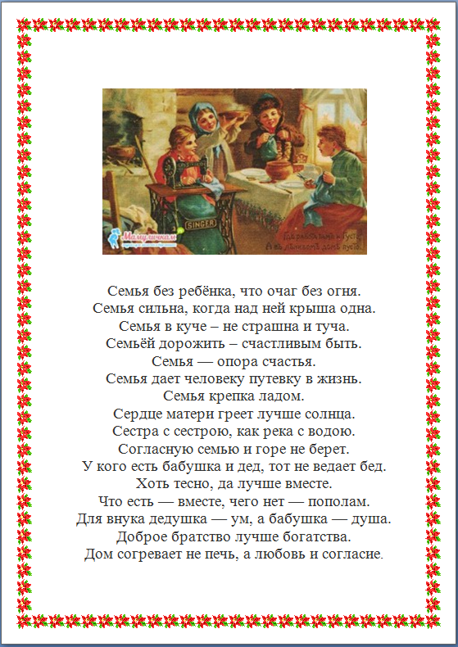
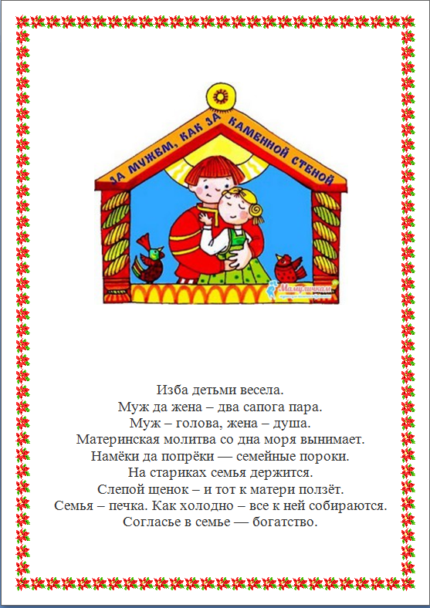
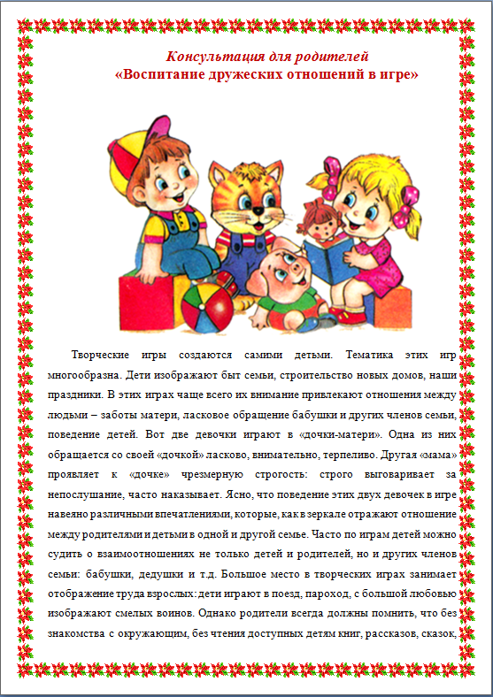
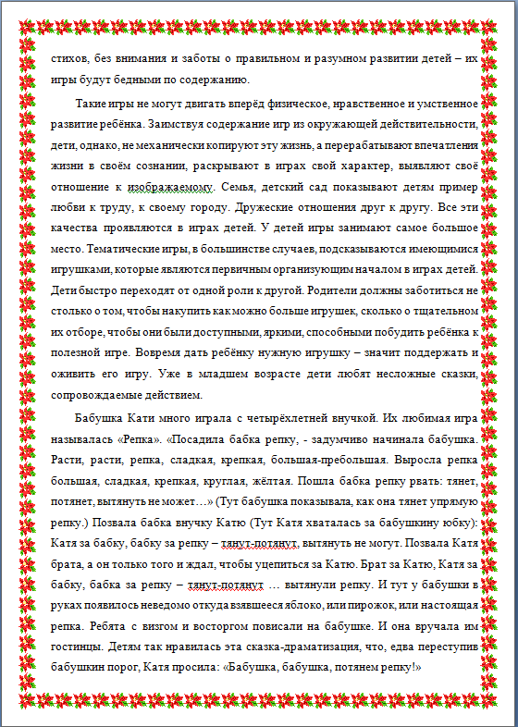
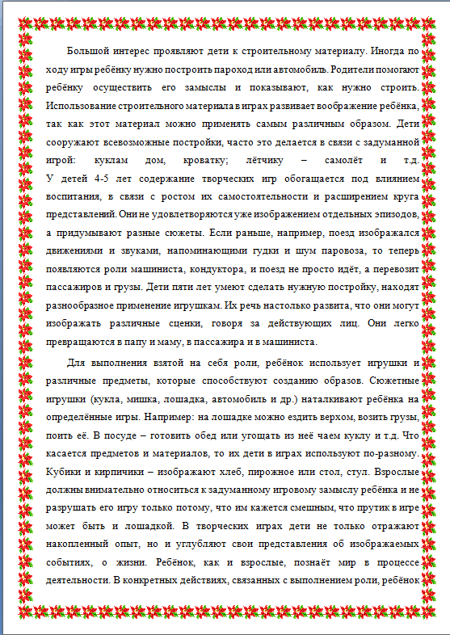
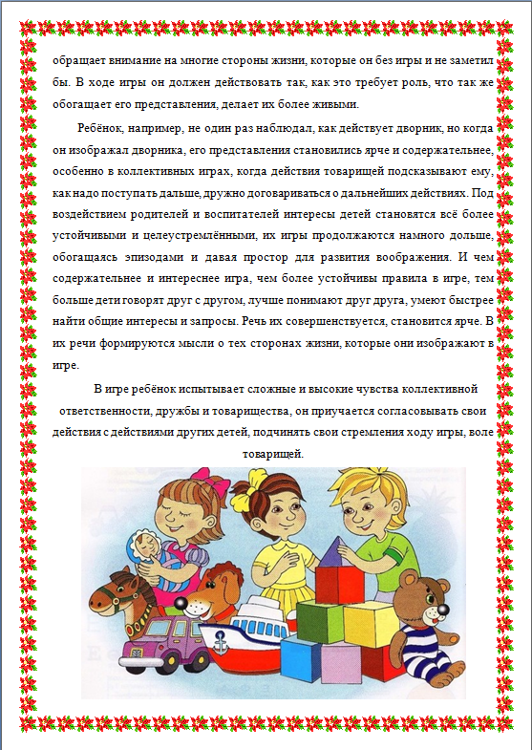
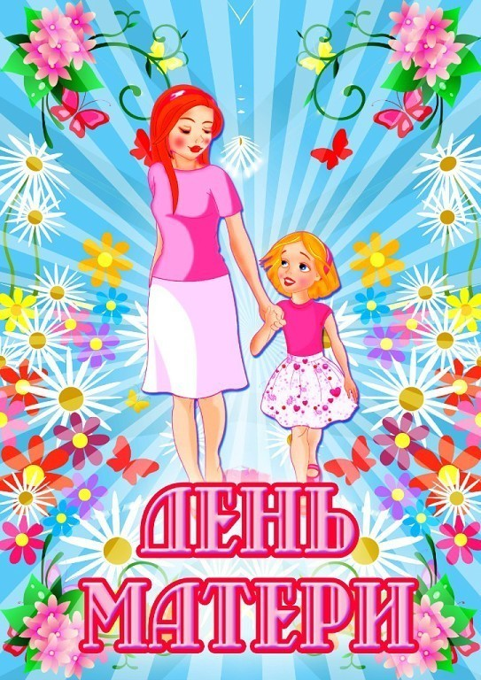
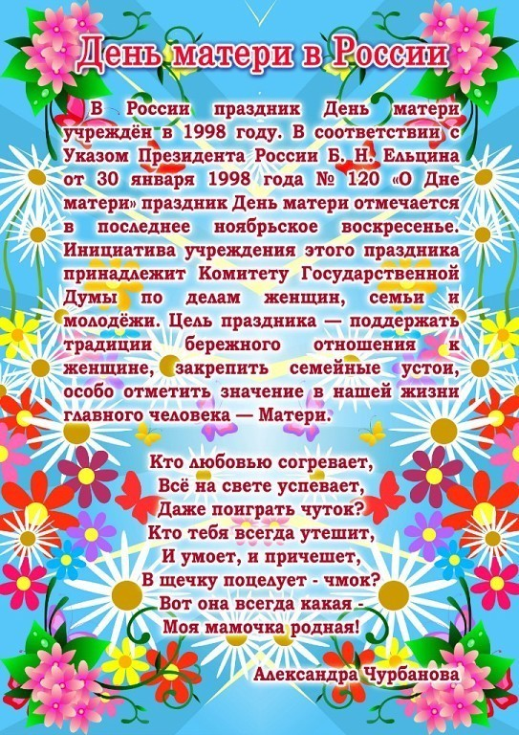ива».
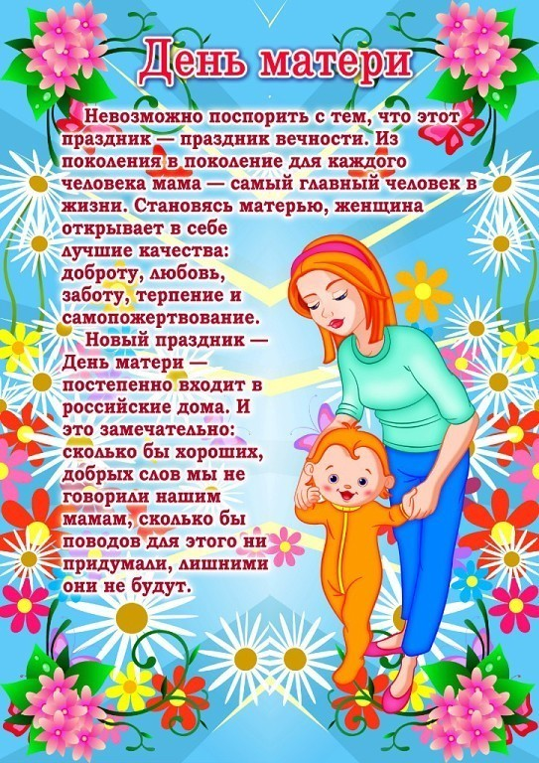
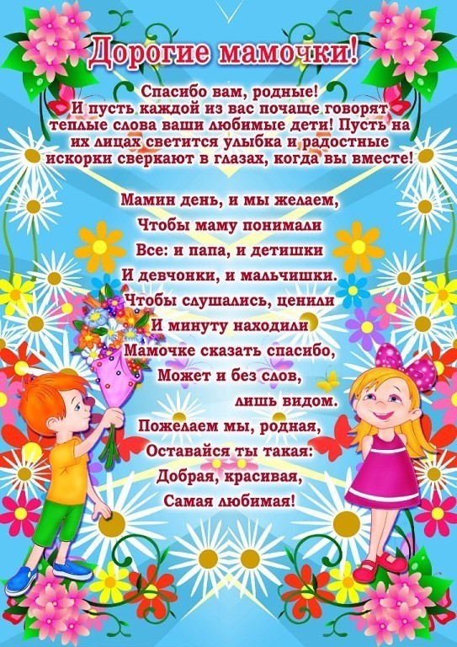

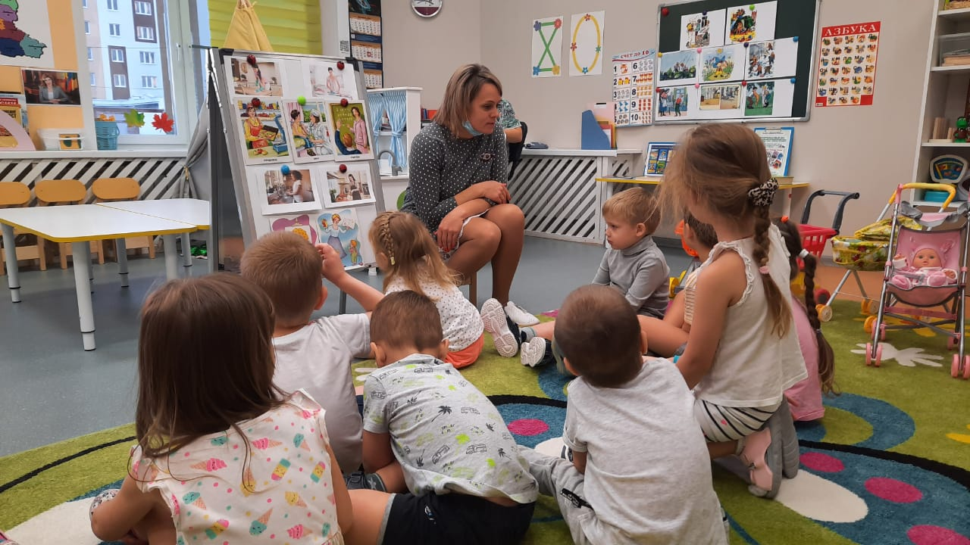
Развитие речи: «Профессии наших мам»

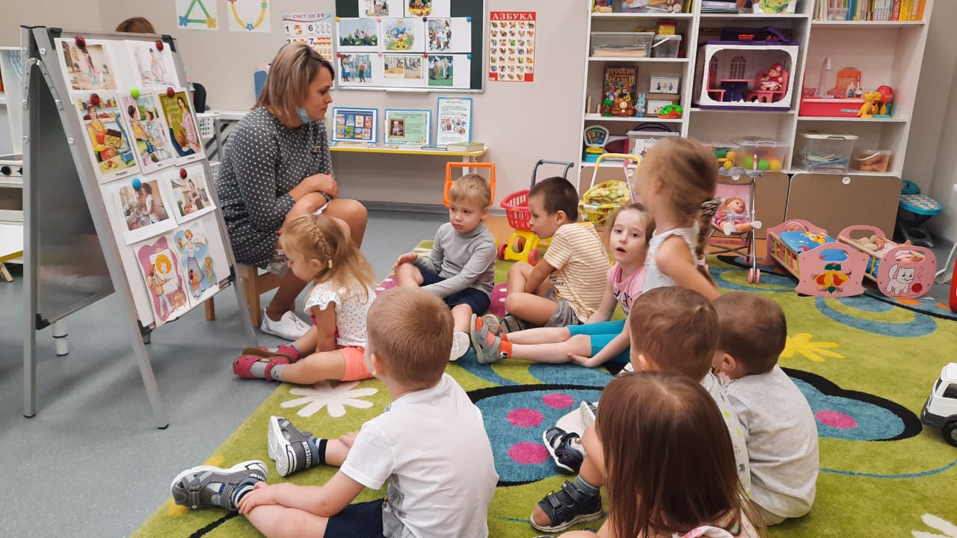

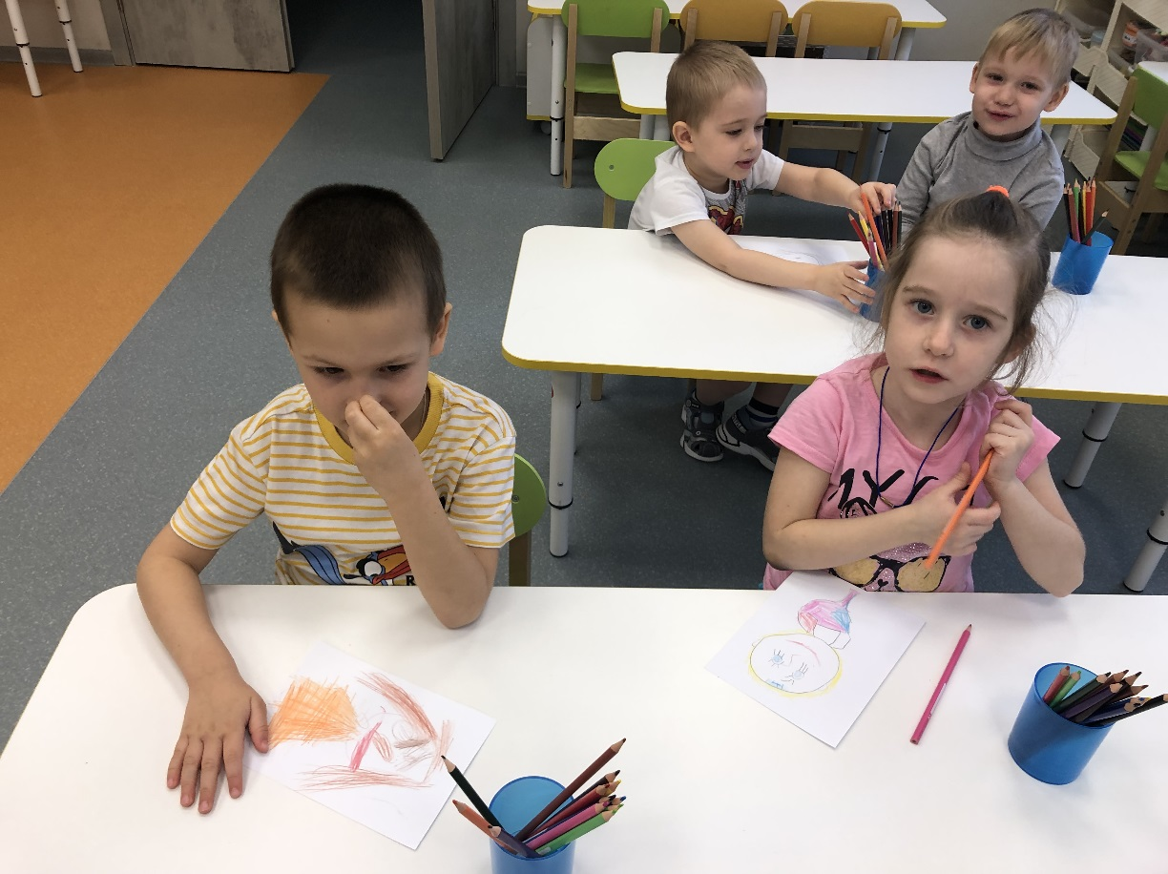

Рисование: «Портрет милой мамочки»
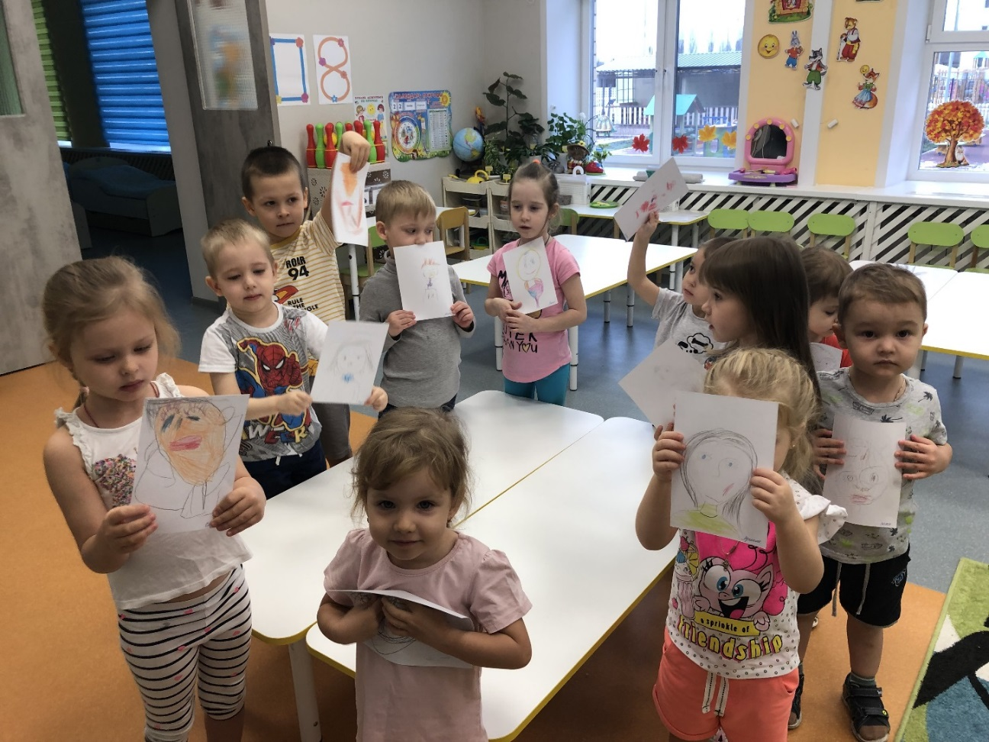
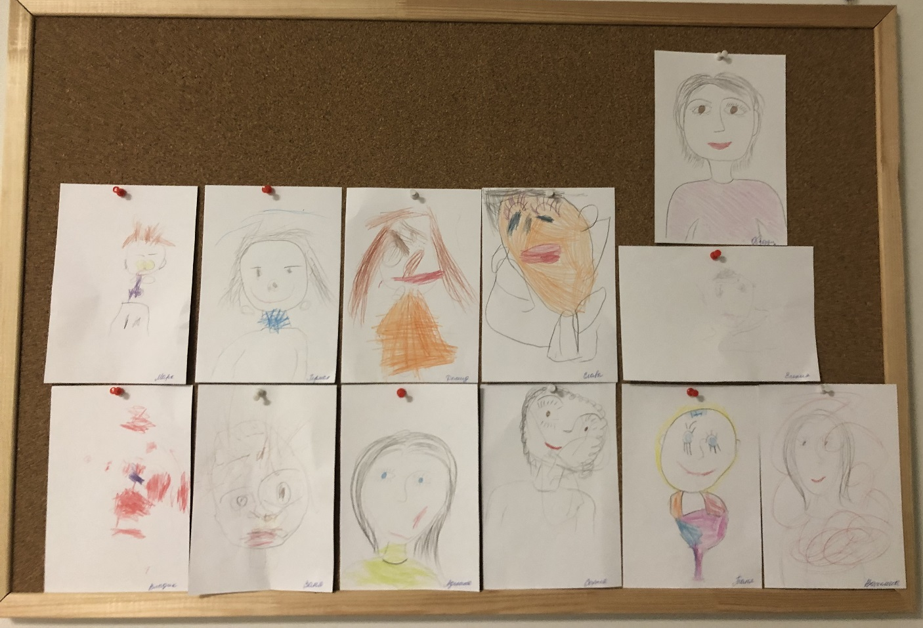

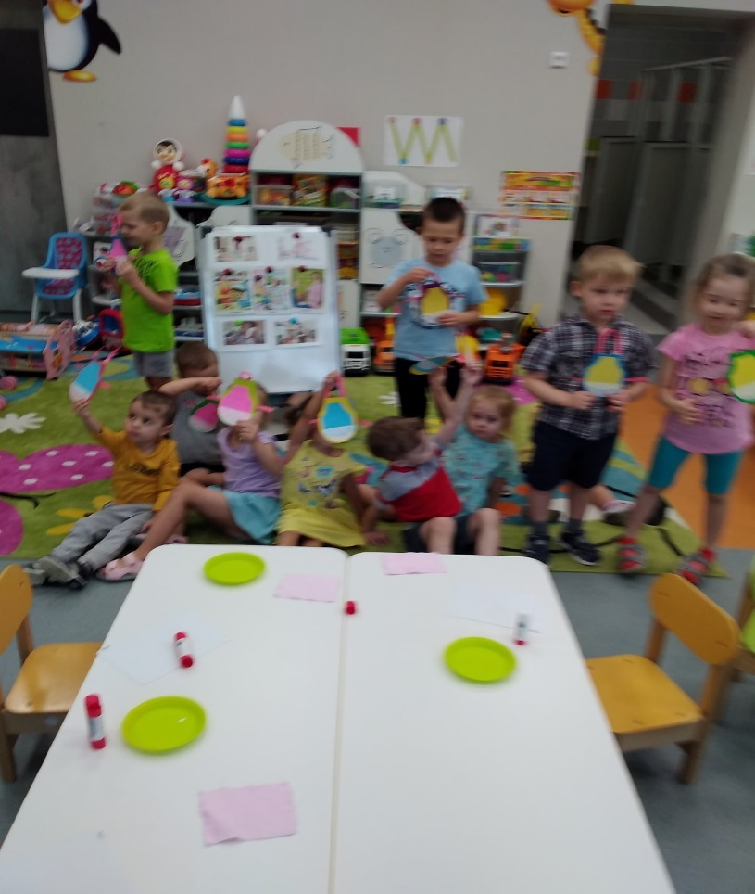 Аппликация «Фартук»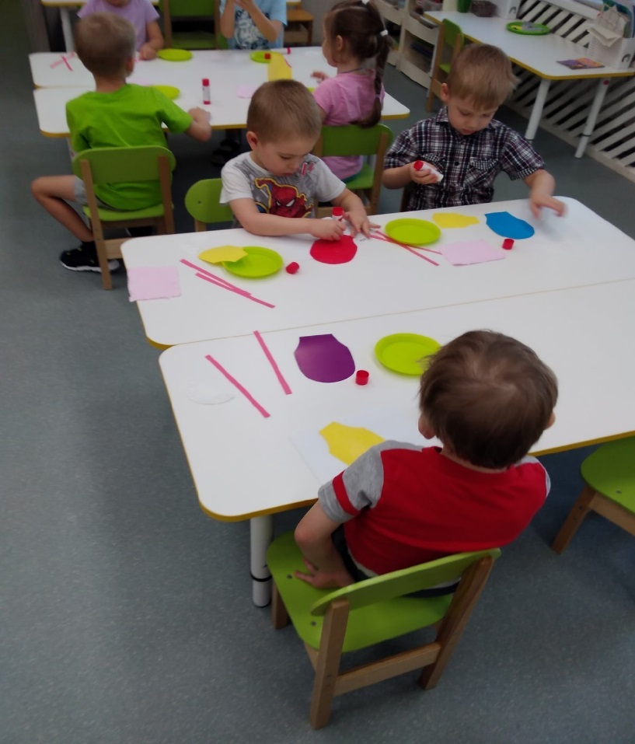
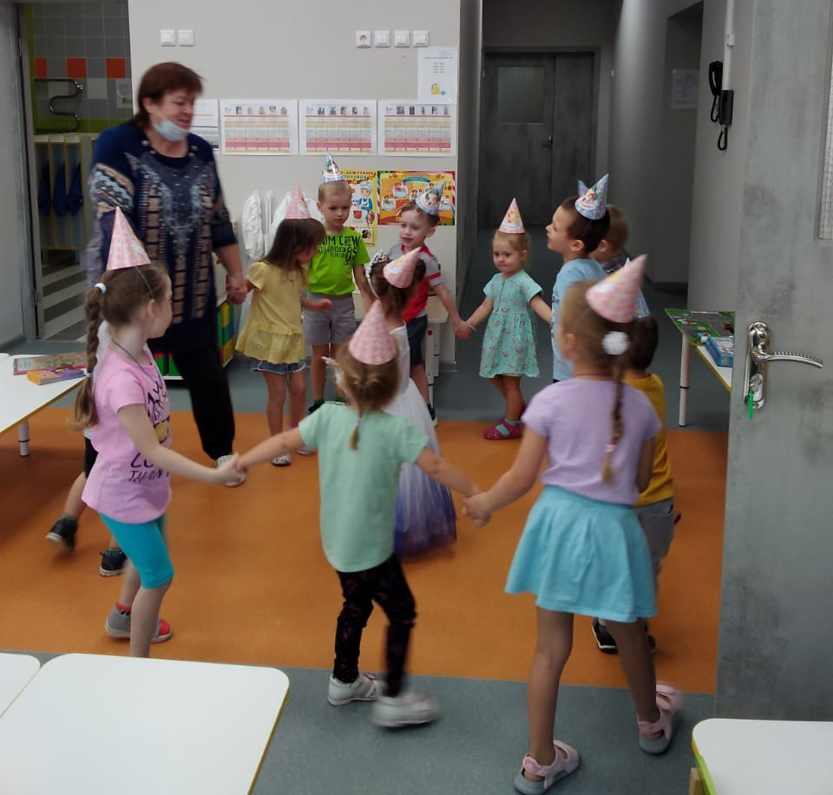
Дидактические игра
«Мамочка»

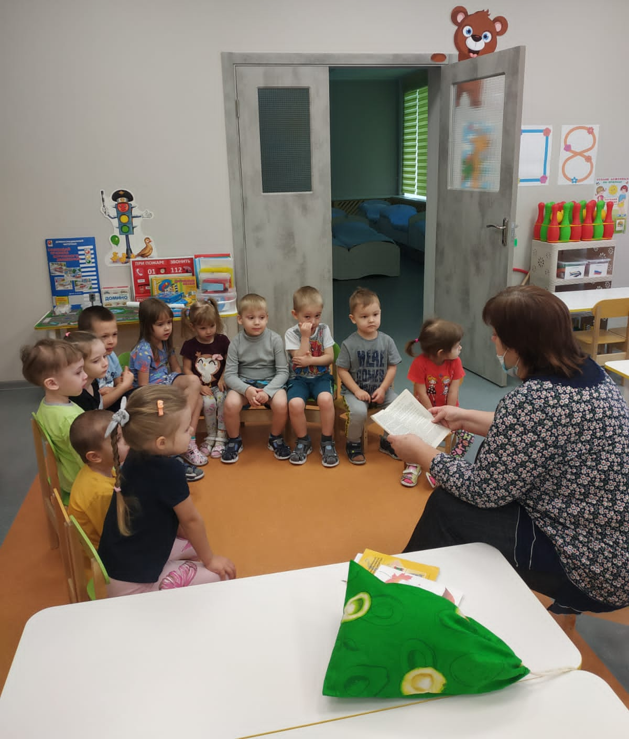
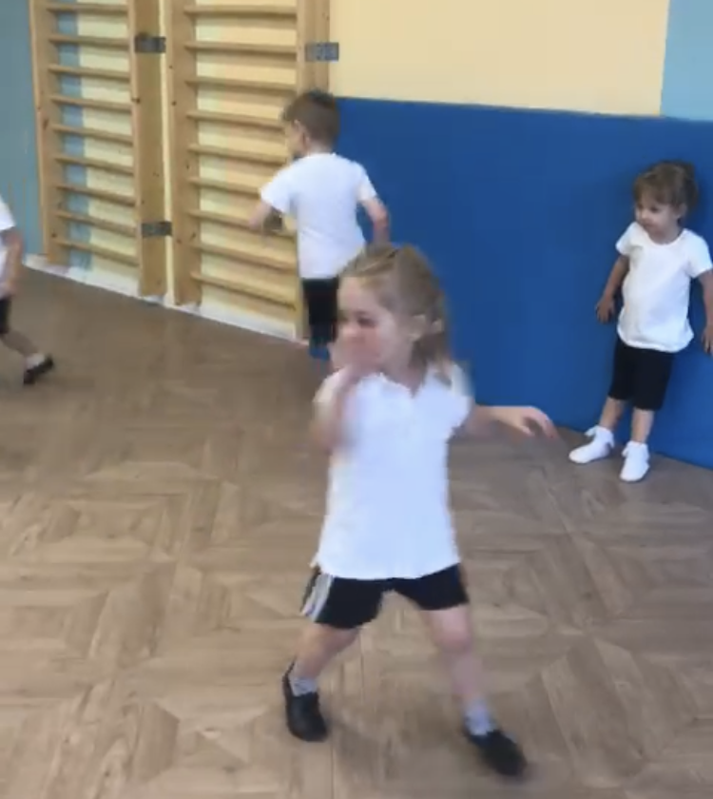 Подвижные игры 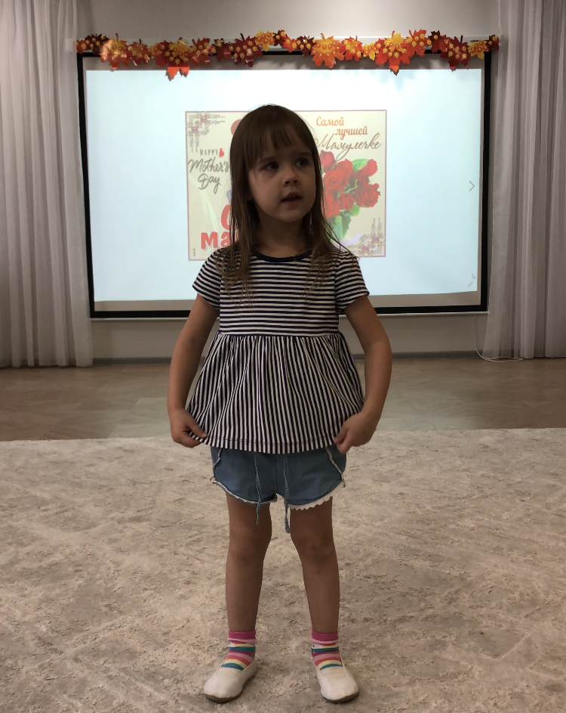 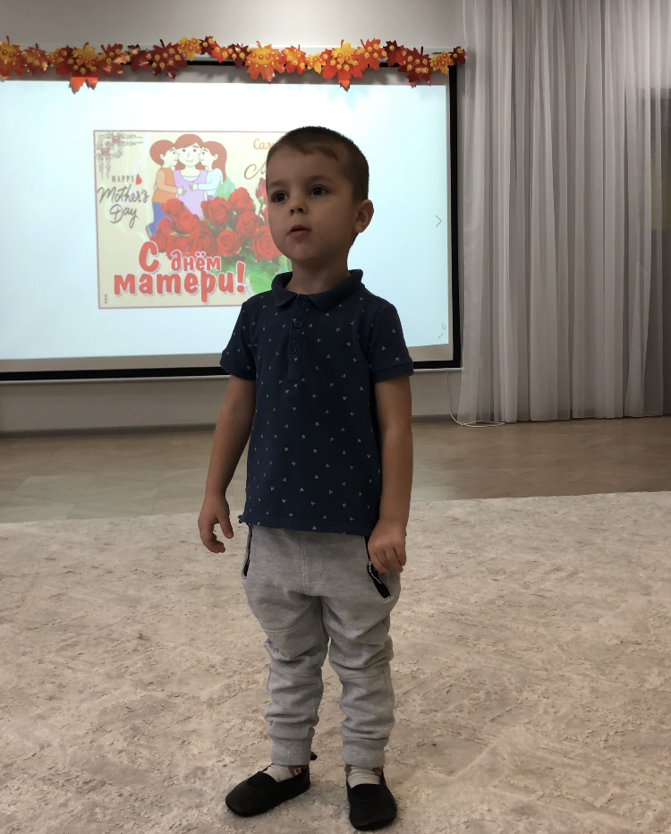
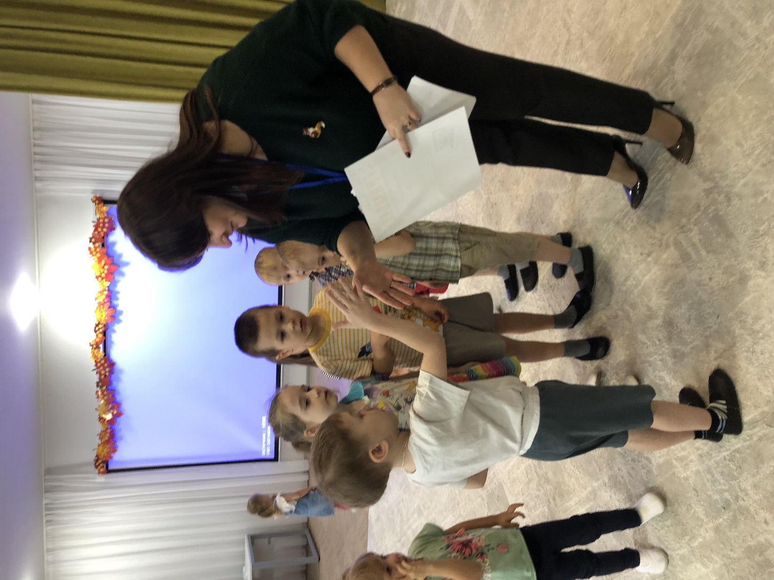
Конкурс чтецов «Мама милая моя»

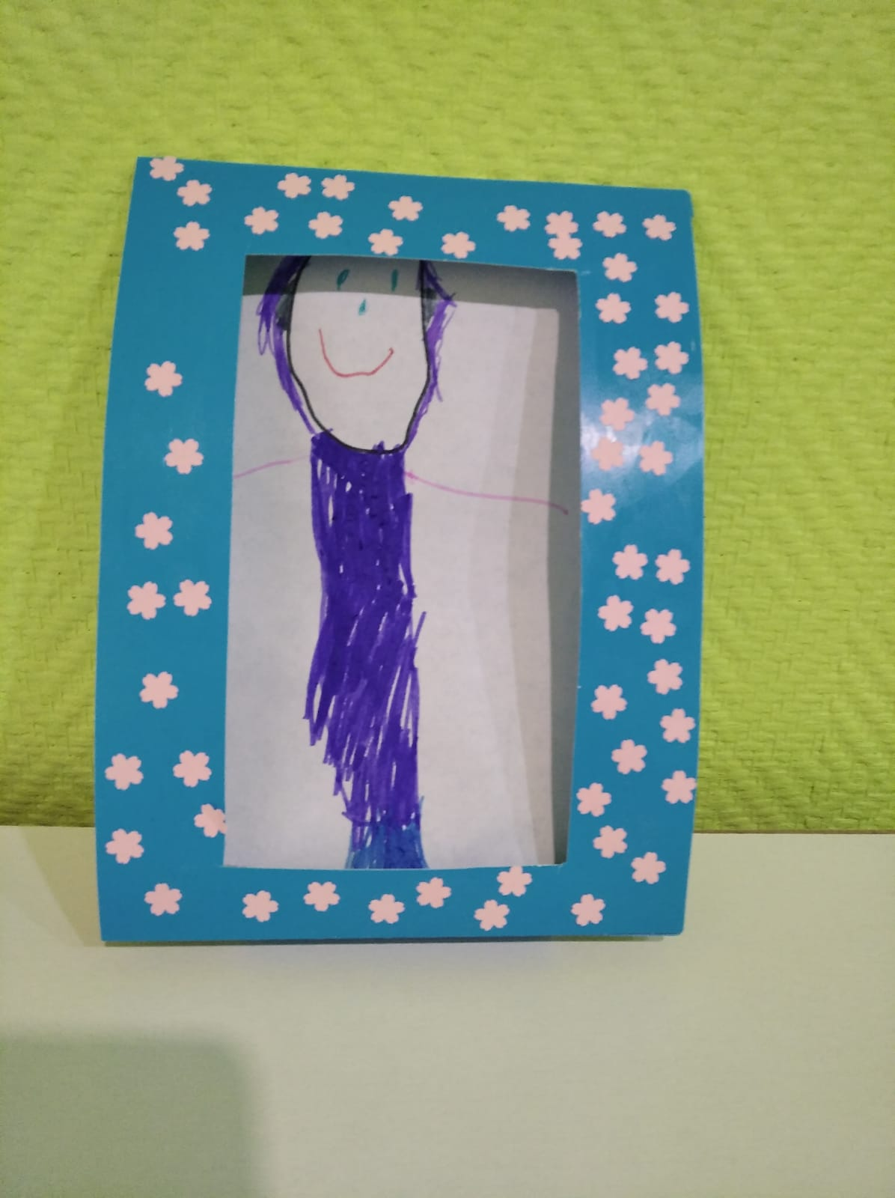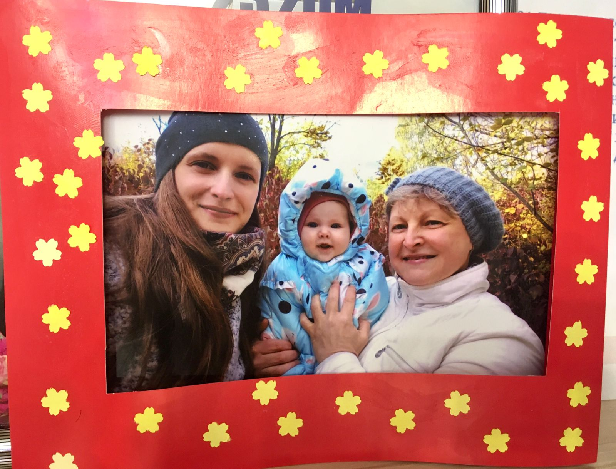

Изготовление фотографий в фоторамки сделанные детьми

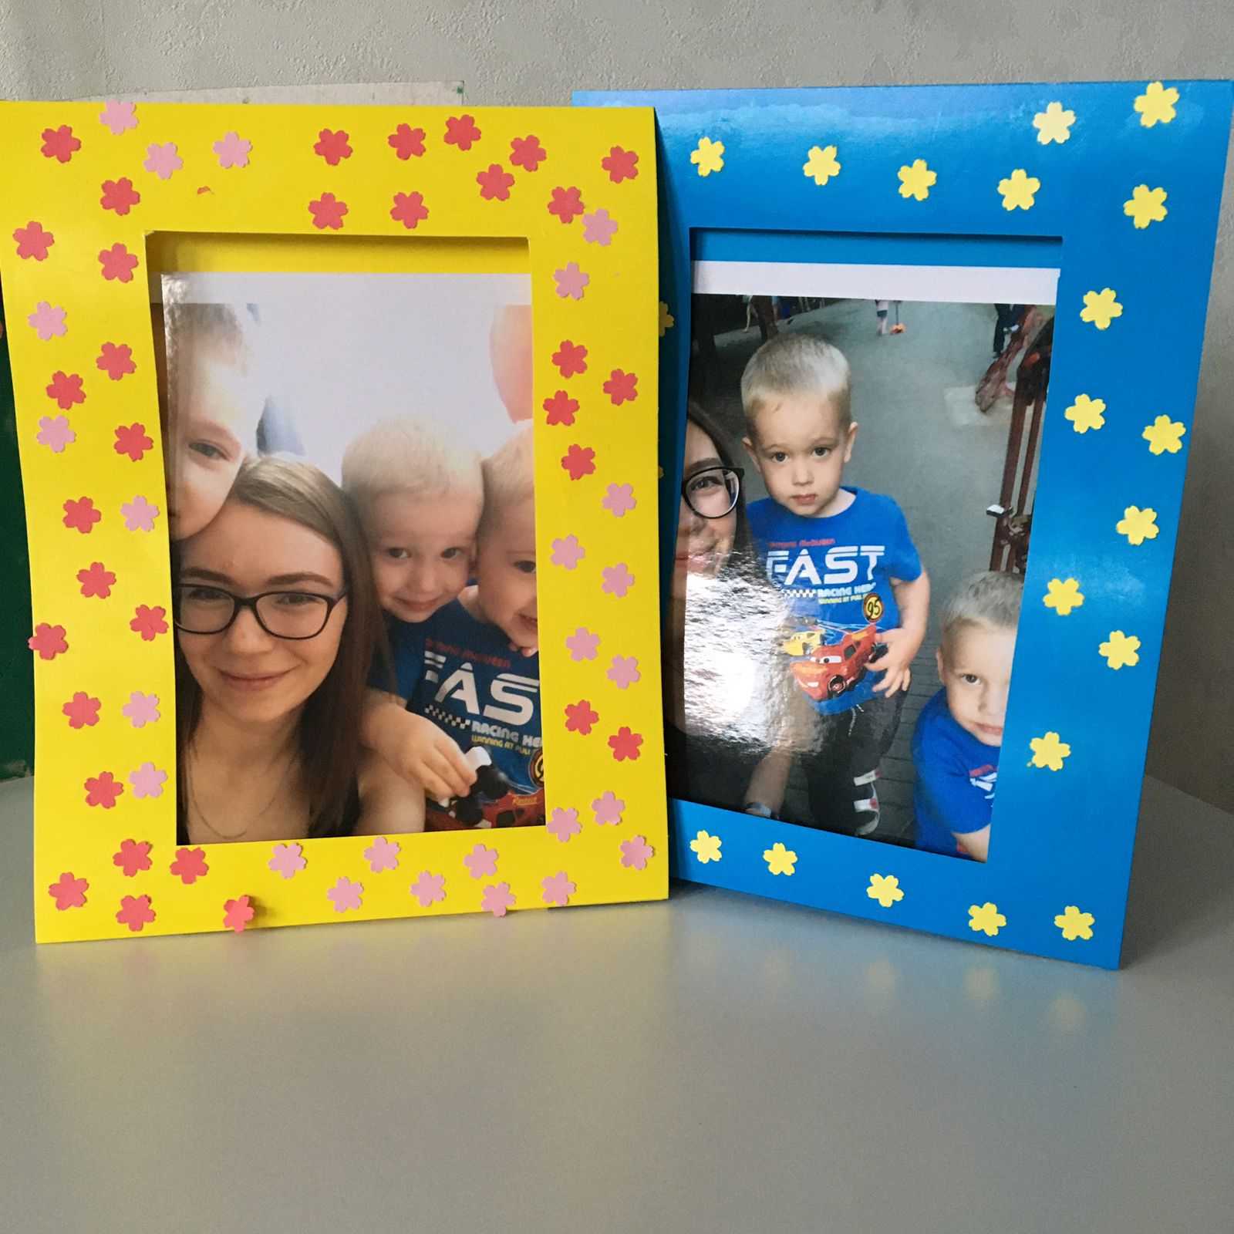

Литература:
- Новиков С.Ю. Любимые праздники. М., АСТ, 2003.
- Хрестоматия для дошкольников 4- 5 лет. Сост. Н.П.Ильчук, М., АСТ, 1997
- Комплексные занятия по программе «От рождения до школы» сост. З.А.Ефанова, - Волгоград: Учитель, 2013.
- Комарова Т.С. Занятия по изобразительной деятельности в средней группе детского сада. – М., Мозаика – синтез, 2012.
- Гербова В.В Занятия по развитию речи в средней группе детского сада.- М.: Просвещение.
- Дыбина О.В. Ознакомление с предметным и социальным окружением. Система работы в средней группе детского сада. - М., Мозаика – синтез, 2012.
- Губанова Н.Ф. Развитие игровой деятельности. Система работы в средней группе детского сада. – М.: Мозаика – синтез, 2009.
- «От рождения до школы». Примерная основная образовательная программа дошкольного образования. Под ред. Н.Е.Вераксы, М.А.Васильевой, Т.С. Комаровой. – М.: Мозаика –синтез, 2015.
- Грищенко З.А. Ты детям сказку расскажи. Методика приобщения детей к чтению. – М.: Линка – пресс, 2003.
- Ладыгина Т.Б. Стихи к детским праздникам. – М.: ТЦ «Сфера», 2013
- Нищева Н.В. Картотека подвижных игр, упражнений, физкультминуток, пальчиковой гимнастики. - СПб: Детство – пресс, 2008.
- Читаем детям. Под ред. Сахиновой З.Г., Елкина Н.В., Москва, 2003.
Интернет – ресурсы:
- maam.ru
- nsportal.ru
- kladraz.ru
- dohcolonoc.ru

